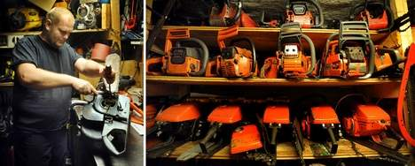
Till vänster: Klingan på favoritsågen monteras. Till höger: Husqvarna är det märke som dominerar samlingen.
Förstora bild »

Motorsågar är hans passion
Publicerad: 15 november 2008, 01:15
Senast uppdaterad: 15 november 2008, 10:16

Vinnö
Magnus Mattissons stora passion i livet är motorsågar. Han har samlat på sig totalt 800 sågar och favoriten vill han vila huvudet på när han går hädan.
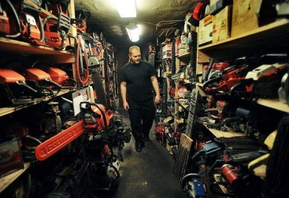
Hyllorna hos Magnus Mattissons dignar under alla sågar.

Förstora bild >>

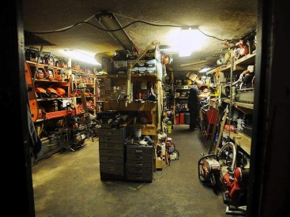
Garaget rymmer sammanlagt cirka 800 sågar, varav hälften förvaras på vinden.

Förstora bild >>

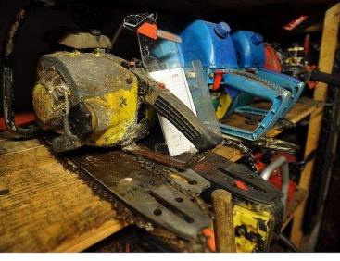
Sågarna ska se ut som de gjorde när han fick dem.

Förstora bild >>

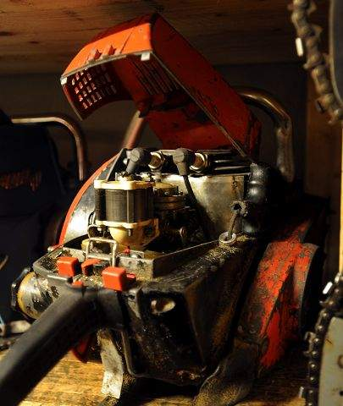
En unik tvåcylindrig motorsåg.

Förstora bild >>

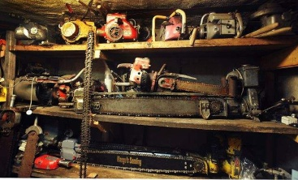
Motorsågar från golv till tak.

Förstora bild >>

Lukten av bensin och olja vilar tungt i luften inne i garaget hemma hos Magnus Mattisson i Vinnö. Hyllorna dignar under alla sågar och verktyg.
- Skriv att jag söker mer utrymme, säger han.
Orsaken är att han utöver samlandet säljer och servar både nya och begagnade motorsågar inom ramen för firman Manges sågar.
- Bara samlandet ger inga pengar, förklarar han.
Allting började 2004 med att han fick en motorsåg av sin farfar.
- Jag behövde delar till den och plötsligt hade jag 25 sågar, sedan 100. Då började Anette morra, berättar han.
Anette Alfredsson är hans sambo.
- Ja, när han hade 100 sågar sa jag att han inte får samla mer, men när han hade kommit upp i 300 brydde jag mig inte längre, säger hon och skrattar.
Magnus Mattisson är långt ifrån ensam om sitt intresse för motorsågar. 2005 startade han sajten chainsawcollectors.se, där antalet registrerade samlare i dag uppgår till cirka 2 200.
- Och jag är bara en liten fisk i sammanhanget, för det finns mycket större samlingar, berättar han.
Tack vare utbytet med dem och de regelbundna besöken på olika utställningar har han kommit över några riktiga rariteter.
- Här är en tvåmans Dolmar CL från 1940, säger han och pekar på en av hyllorna.
Favoritsågen finns dock på en hylla i den andra gången i garaget. Han visar vägen och plockar ner en Alaska 1. Enligt honom har den bara tillverkats i tre exemplar och de två andra finns på Husqvarnas eget museum. Hus-qvarna är också det märke han har flest av.
- Det har varit väldigt populärt, förklarar han.
Att han föredrar att samla motorsågar i stället för till exempel frimärken beror på hans intresse för teknik.
- Och frimärken brummar inte heller. Halva nöjet med sågarna är att de brummar.
- Det är inte var dag man hör en 250 kubiks motorsåg, så jag blir inte årets granne i år heller, säger han och skrattar.
Det är också med glimten i ögat han berättar att han vill begravas med favoriten Alaska 1.
- Jag ska ha den som huvudkudde i kistan, för den ska inte byta händer, säger han.
Annars byter han gärna med sina samlarvänner. Han visar en tvåcylindrig såg som han bytt till sig från en tysk samlare.
- Den har aldrig sålts i Sverige och med denna känner jag bara till tre i hela landet, berättar han.
Magnus Mattissons ögon tindrar som hos ett barn på julafton när han går runt och visar sina sågar. Han hävdar att han inte kunde något om motorsågar när han började samla. Nu kan han i detalj berätta om såväl sågar som kedjor och klingor.
- Men man bli aldrig fullärd, säger han och låter förstå att han inte tänker sluta att förkovra sig.

Peter Maunula
peter.maunula@kristianstadsbladet.se

